Министерство образования Республики Беларусь
Учреждение образования
Белорусский государственный университет информатики и
радиоэлектроники

Факультет информационных технологий и управления
Кафедра интеллектуальных информационных технологий

ОТЧЁТ
по курсу
«Естественно-языковой интерфейс интеллектуальных систем»

Лабораторная работа №3
«Синтаксический анализ текстов естественного языка.»

Выполнили студенты гр. 321701: Политыко И.А.
Лукашов В.А.

Проверил: Крапивин Ю.Б.

Минск 2026

Цель работы
Освоить принципы разработки прикладных сервисных программ для решения задачи анализа текста естественного языка.

Задачи лабораторной работы

1. Познакомиться с назначением, структурой и функциональностью, предоставляемой базовым ЛП для решения задачи автоматического синтаксического анализа ТЕЯ.
2. Закрепить навыки программирования при решении задач автоматической обработки ТЕЯ.

Задание
Вариант 2:
- входные данные – текст заданного естественного языка;
- выходные данные – структуры, полученные при проведении автоматического синтаксического анализа предложений входного текста согласно варианта задания;
- взаимодействие с пользователем посредствам графического интерфейса (интерфейс должен быть интуитивно-понятным и дружественным пользователю);
- наличие системы средств помощи пользователю;
- обеспечение возможности построения, сохранения, просмотра, редактирования, документирования автоматически получаемого результата либо заданной его части;

Поддерживаемые форматы входных данных: TXT, RTF
Язык текста: Русский

Используемые библиотеки

1. FastAPI — библиотека Python для создания высокопроизводительных API. Используется для разработки сервера обработки запросов и обеспечения взаимодействия между фронтендом и бэкендом.

2. Pydantic — библиотека Python для валидации данных. Позволяет создавать строгие модели сущностей, что гарантирует корректность поступающей информации и упрощает обработку ошибок.

3. pymorphy3 — библиотека Python для морфологического анализа русского языка. Используется для лемматизации слов, а также определения их части речи, падежа, числа и рода.

4. razdel — библиотека Python для токенизации русского текста. Используется для качественного разделения исходного текста на отдельные предложения и токены.

5. striprtf — библиотека Python для обработки документов в формате RTF. Позволяет извлекать чистый текст из файлов данной разметки для последующего синтаксического анализа.

6. SQLAlchemy — библиотека Python для работы с базами данных через объектно-реляционное отображение (ORM). Используется для организации хранения документов, токенов и синтаксических связей в базе данных SQLite.

7. spaCy — библиотека Python для продвинутого анализа естественного языка. Применяется для построения деревьев зависимостей, что позволяет определять иерархические связи между словами в предложениях.

8. React — JavaScript-библиотека для создания пользовательских интерфейсов. Используется для реализации интерактивной панели управления и динамической визуализации результатов анализа.

9. TypeScript — строго типизированный язык программирования, расширяющий возможности JavaScript. Обеспечивает высокую надежность кода фронтенда и упрощает поддержку проекта за счет статической типизации.

10. Vite — современный инструмент сборки фронтенда. Используется для быстрой компиляции проекта и оптимизации работы веб-интерфейса.

Интерфейс
Интерфейс приложения включает следующие элементы:
• Окно анализа: пользователь загружает, удаляет, просматривает и редактирует тексты, а также управляет процессом синтаксического анализа файлов TXT и RTF.
• Окно результатов: отображает морфологические признаки токенов (лемма, часть речи, грамматика) и общую статистику по документу.
• Окно связей: содержит таблицу синтаксических отношений между словами в предложениях с цветовой маркировкой типов связей.
• Окно деревьев: обеспечивает интерактивную визуализацию деревьев зависимостей и деревьев составляющих.
• Окно справки: содержит документацию с используемыми терминами, описанием API и возможностями системы.

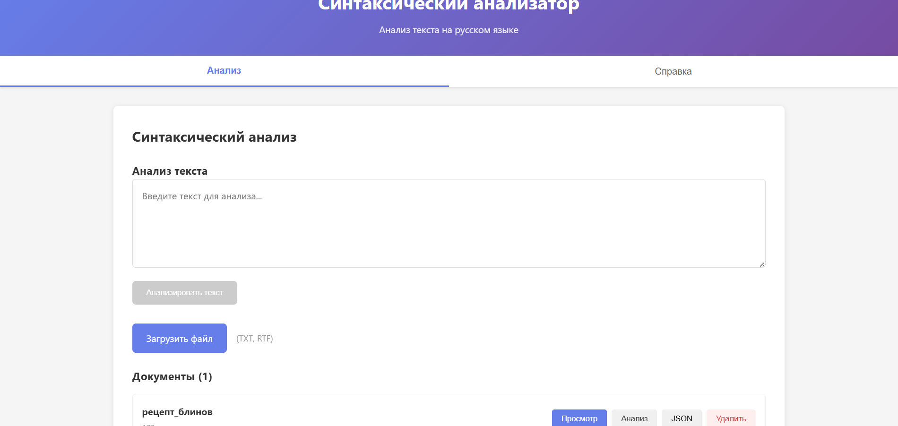
Рисунок 1: Интерфейс анализа
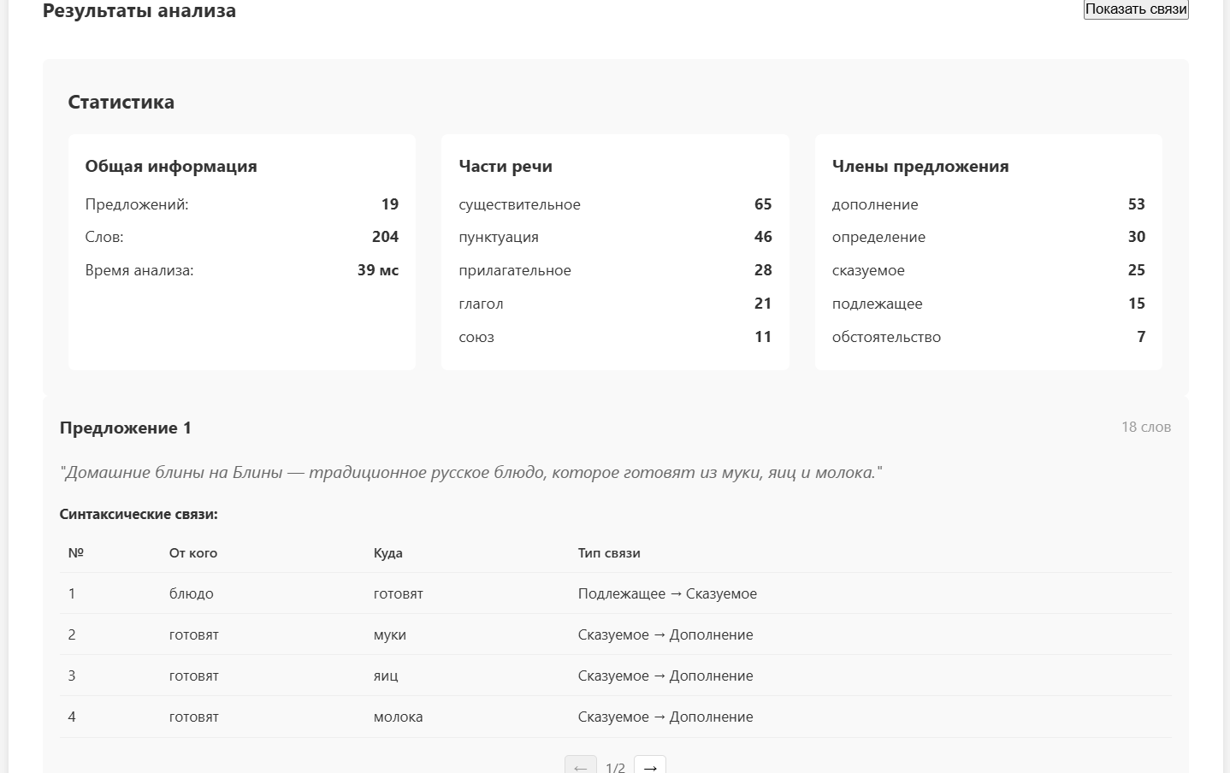
Рисунок 2: Интерфейс результатов анализа
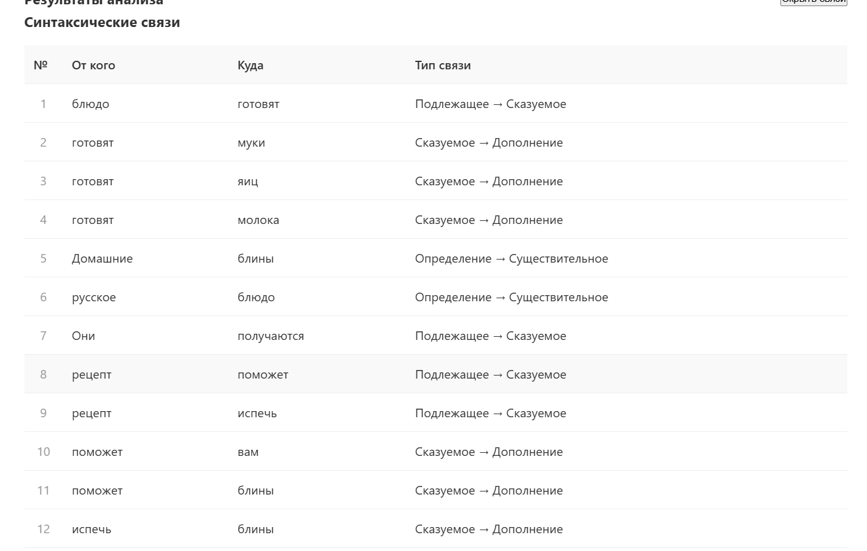
Рисунок 3: Интерфейс связей синтаксического анализа

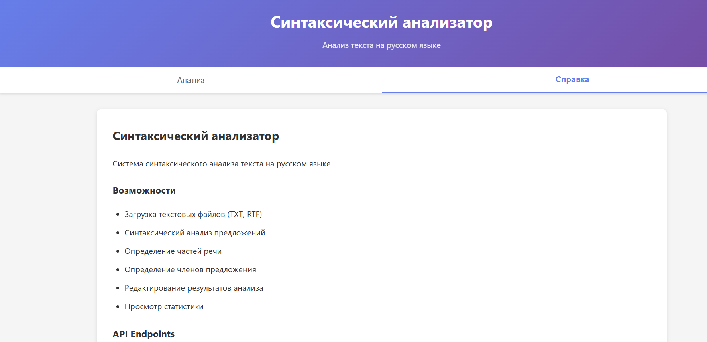
Рисунок 4: Интерфейс панели справки

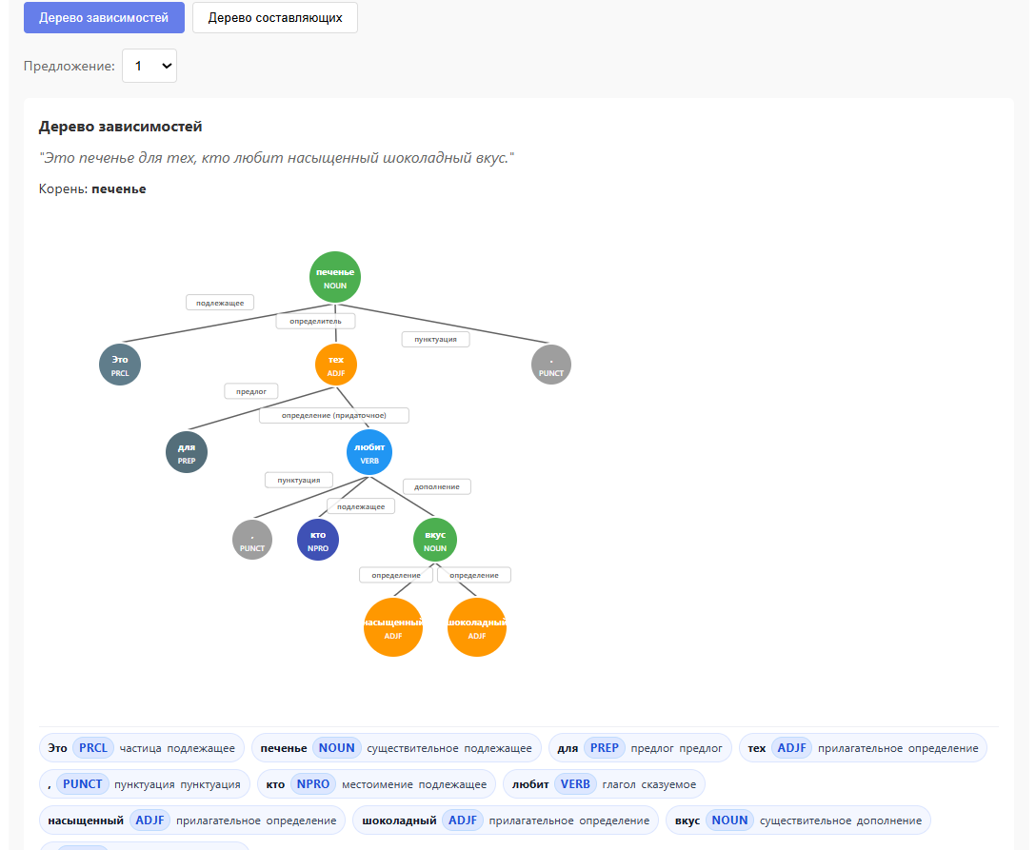
Рисунок 5: Интерфейс дерева зависимости

Структура хранения данных

Данные хранятся в реляционной базе данных SQLite.
В таблице documents (Коллекция документов) хранятся:
- Уникальный идентификатор (id): UUID документа;
- Заголовок документа (title): Название документа;
- Текст докумета (content): Полное текстовое содержимое;
- Поля метаданных, где каждое поле содержит:
  - Источник файла (source);
  - Информация об авторстве и классификации:
    - author (Автор);
    - date (Дата);
    - genre (Жанр);
  - Тип текста (text_type): например, кулинарный текст;
  - Статистика текста:
    - word_count (Количество слов);
    - char_count (Количество символов);
    - analysis_time_ms (Время анализа);
  - Системная информация:
    - created_at (Дата создания — временная метка DateTime).
В таблице sentences (Сегментация текста) хранятся:
- Уникальный ID предложения (id);
- Ссылка на документ (document_id): связь с таблицей документов;
- Порядковый номер (sentence_index): позиция предложения в тексте;
- Текст предложения (sentence_text);
- Дата создания (created_at).

В таблице tokens (Морфологический анализ/Лексемы) хранятся данные о каждом слове:
- Уникальный ID токена (id);
- Ссылки на сущности (document_id, sentence_id);
- Позиционирование (token_index, position);
- Лингвистические атрибуты:
  - token_text (Форма слова);
  - lemma (Начальная форма/Лемма);
  - Часть речи: код (pos) и название (pos_name);
  - Морфологические признаки:
    - Падеж (case, case_name);
    - Число (number, number_name);
    - Род (gender, gender_name);
    - Время глагола (tense);
    - Лицо (person);
    - Одушевлённость (animacy);
  - Синтаксическая роль: код (syntax_role) и название (syntax_role_name).

В таблице syntax_relations (Синтаксические связи) хранятся:
- Уникальный ID связи (id);
- Ссылка на предложение (sentence_id);
- Участники связи:
  - from_token_id (Токен-источник/Главное слово);
  - to_token_id (Токен-цель/Зависимое слово);
- Тип связи (relation_type, relation_name);
- Описание связи (description);
- Дата создания (created_at).

Связи между таблицами:
- Один документ (documents) имеет много предложений (sentences).
- Одно предложение (sentences) имеет много токенов (tokens).
- Токены (tokens) связаны между собой синтаксическими отношениями (syntax_relations) в пределах одного предложения.

Структурная схема приложения
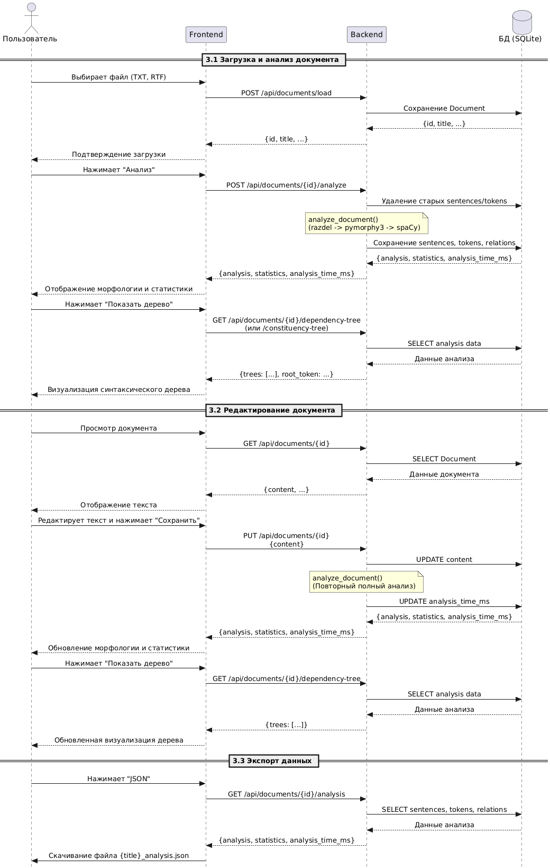Рисунок 3: Структурная схема приложения
1. Алгоритм работы программы
1. Начало.
2. Пользователь загружает текстовый документ (TXT, RTF) через веб-интерфейс.
3. Система извлекает текст, определяет метаданные и сохраняет документ в базу данных SQLite.
4. Программа выполняет комплексный лингвистический анализ: от токенизации до построения синтаксических деревьев.
5. Результаты анализа (морфологические признаки, синтаксические роли, иерархические связи) визуализируются на экране.
6. Пользователь взаимодействует с данными:
* Редактирует текст документа (с автоматическим пересчетом анализа);
* Просматривает статистику распределения частей речи и синтаксических ролей;
* Анализирует структуру предложений через интерактивные деревья зависимостей и составляющих.
7. Конец.

2. Алгоритм морфологического и синтаксического анализа
1. Начало.
2. Система разбивает исходный текст на предложения и токены с помощью библиотеки razdel.
3. Для каждого токена с помощью pymorphy3 определяются: лемма, часть речи и грамматические признаки (падеж, число, род и др.).
4. На основе морфологических данных и эвристических правил определяются предварительные синтаксические роли слов.
5. Синтаксический этап:
* С помощью модели spaCy строится дерево зависимостей (Dependency Tree) для определения иерархии «главное слово и зависимое».
* На основе структуры предложения строится дерево составляющих (Constituency Tree) для выделения именных и глагольных групп.
6. Система вычисляет общую статистику по документу (количество слов, распределение POS-тегов).
7. Все полученные данные (токены, связи, деревья) сохраняются в реляционные таблицы базы данных.
8. Конец.

3. Алгоритм обработки изменений и актуализации данных
1. Начало.
2. Пользователь вносит изменения в текст документа через интерфейс редактора.
3. Система обновляет содержимое документа в базе данных и удаляет устаревшие результаты анализа для этого документа.
4. Запускается повторный цикл полного анализа (морфология синтаксис деревья).
5. Программа замеряет время выполнения анализа (analysis_time_ms) для оценки производительности.
6. Обновленные данные передаются на фронтенд в формате JSON для мгновенного обновления визуализации деревьев и статистики.
7. Конец.

Тест производительности
Для оценки производительности приложения был проведён тест на семантико-морфологический анализ объёмом в среднем 200 слов. Среднее время обработки составило ~35 милисекунд на ПК HP Victus Pavilion 15, процессор: AMD Ryzen 5 8645HS, объём оперативной памяти: 16 ГБ.

Результаты замеров:
Количество слов | Время обработки (мс) | мс/слово
137 | 30 | 0.22
204 | 48 | 0.23
339 | 81 | 0.24
Основное время затрачивается на поиск.

Вывод

Изучено назначение и функциональная структура лингвистического процессора для автоматического анализа ТЕЯ, а также практически закреплены навыки программирования при реализации алгоритмов обработки, хранения и систематизации лингвистических данных в рамках единой программной системы.

